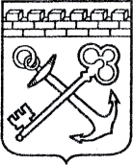
АДМИНИСТРАЦИЯ ЛЕНИНГРАДСКОЙ ОБЛАСТИ
КОМИТЕТ ПО КУЛЬТУРЕ ЛЕНИНГРАДСКОЙ ОБЛАСТИ

ПРИКАЗ

«___»____________2020 года №____________________

Санкт-Петербург

Об утверждении границ зон охраны объекта культурного наследия
регионального значения «Дом, где в июне 1932 г. останавливался С.М. Киров при посещении совхоза им. Володарского. Есть мемориальная доска», по адресу: Ленинградская область, Лужский муниципальный район, Володарское сельское поселение, п. Володарское, д. 10, режимов использования земель и требований к градостроительным регламентам в границах данных зон

В соответствии со ст. ст. 9.2, 33, 34 Федерального закона от 25 июня 2002 года № 73-ФЗ «Об объектах культурного наследия (памятниках истории и культуры) народов Российской Федерации», Положением о зонах охраны объектов культурного наследия (памятниках истории и культуры) народов Российской Федерации, утвержденным постановлением Правительства Российской Федерации от 12 сентября 2015 года № 972, ст. ст. 4, 10 областного закона Ленинградской области от 25 декабря 2015 года № 140-оз «О государственной охране, сохранении, использовании и популяризации объектов культурного наследия (памятников истории и культуры) народов Российской Федерации, расположенных на территории Ленинградской области», п. 2.2.2. Положения о комитете по культуре Ленинградской области, утвержденного постановлением Правительства Ленинградской области от 24 октября 2017 года № 431, на основании проекта зон охраны объекта культурного наследия регионального значения «Дом, где в июне 1932 г. останавливался С.М. Киров при посещении совхоза им. Володарского. Есть мемориальная доска», по адресу: Ленинградская область, Лужский муниципальный район, Володарское сельское поселение, п. Володарское, д. 10, ООО «Темпл Групп», 2020 г., с учетом наличия положительного заключения государственной историко-культурной экспертизы проекта зон охраны, выполненной аттестованными экспертами: Вахрамеевой Т.И. (приказ Министерства культуры Российской Федерации от 26 апреля 2018 года № 580), Гуляевым В.Ф. (приказы Министерства культуры Российской Федерации от 14 июля 2016 года № 1632, от 17 июля 2019 года № 997), Поддубной Н.Г. (приказ Министерства культуры Российской Федерации от 25 декабря 2019 года № 2032), п р и к а з ы в а ю:
1. Утвердить границы зон охраны объекта культурного наследия регионального значения «Дом, где в июне 1932 г. останавливался С.М. Киров при посещении совхоза им. Володарского. Есть мемориальная доска», по адресу: Ленинградская область, Лужский муниципальный район, Володарское сельское поселение, п. Володарское, д. 10, согласно приложению № 1 к настоящему приказу.
2. Утвердить режимы использования земель и требования к градостроительным регламентам в границах зон охраны объекта культурного наследия регионального значения «Дом, где в июне 1932 г. останавливался С.М. Киров при посещении совхоза им. Володарского. Есть мемориальная доска», по адресу: Ленинградская область, Лужский муниципальный район, Володарское сельское поселение, п. Володарское, д. 10, согласно приложению № 2 к настоящему приказу.
3. Отделу по осуществлению полномочий Ленинградской области в сфере объектов культурного наследия департамента государственной охраны, сохранения и использования объектов культурного наследия комитета по культуре Ленинградской области:
- обеспечить внесение сведений об утвержденных зонах охраны объекта культурного наследия регионального значения «Дом, где в июне 1932 г. останавливался С.М. Киров при посещении совхоза им. Володарского. Есть мемориальная доска», по адресу: Ленинградская область, Лужский муниципальный район, Володарское сельское поселение, п. Володарское, д. 10, в единый государственный реестр объектов культурного наследия (памятников истории и культуры) народов Российской Федерации;
- направить сведения об утвержденных зонах охраны объекта культурного наследия регионального значения «Дом, где в июне 1932 г. останавливался С.М. Киров при посещении совхоза им. Володарского. Есть мемориальная доска», по адресу: Ленинградская область, Лужский муниципальный район, Володарское сельское поселение, п. Володарское, д. 10, в федеральный орган исполнительной власти, уполномоченный Правительством Российской Федерации на осуществление государственного кадастрового учета, государственной регистрации прав, ведение Единого государственного реестра недвижимости и предоставление сведений, содержащихся в Едином государственном реестре недвижимости, его территориальные органы в срок и в порядке, установленные действующим законодательством;
- направить копию настоящего приказа в соответствующий орган местного самоуправления городского округа или муниципального района, на территории которого расположены зоны охраны объекта культурного наследия, для размещения в информационной системе обеспечения градостроительной деятельности.
4. Убытки лицам, указанным в пункте 2 статьи 57.1 Земельного кодекса Российской Федерации, возмещаются в срок, установленный частью 11 статьи 57.1 Земельного кодекса Российской Федерации.
5. Убытки лицам, указанным в пункте 2 статьи 57.1 Земельного кодекса Российской Федерации, возмещаются органом, указанным в пункте 3 части 8 статьи 57.1 Земельного кодекса Российской Федерации.
6. Отделу взаимодействия с муниципальными образованиями, информатизации и организационной работы комитета по культуре Ленинградской области обеспечить размещение настоящего приказа на сайте комитета по культуре Ленинградской области в информационно-телекоммуникационной сети «Интернет».
7. Контроль за исполнением настоящего приказа возложить на заместителя председателя комитета по культуре Ленинградской области - начальника департамента государственной охраны, сохранения и использования объектов культурного наследия комитета по культуре Ленинградской области.
8. Настоящий приказ вступает в силу со дня его официального опубликования.

Заместитель председателя О.Л. Мельникова
Приложение № 1
к приказу комитета по культуре
Ленинградской области
от «___»________2020 г. №__________

Границы зон охраны объекта культурного наследия регионального значения «Дом, где в июне 1932 г. останавливался С.М. Киров при посещении совхоза им. Володарского. Есть мемориальная доска», по адресу: Ленинградская область, Лужский муниципальный район, Володарское сельское поселение, п. Володарское, д. 10

Карта (схема) границ зон охраны

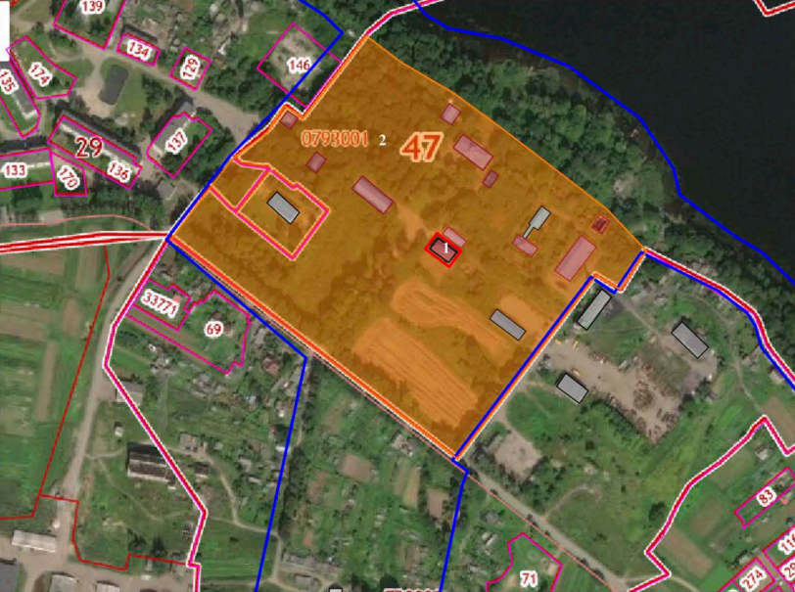

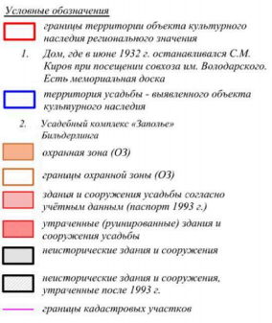
Карта (схема) границ охранной зоны (ОЗ) объекта культурного наследия регионального значения «Дом, где в июне 1932 г. останавливался С.М. Киров при посещении совхоза им. Володарского. Есть мемориальная доска», по адресу: Ленинградская область, Лужский муниципальный район, Володарское сельское поселение, п. Володарское, д. 10

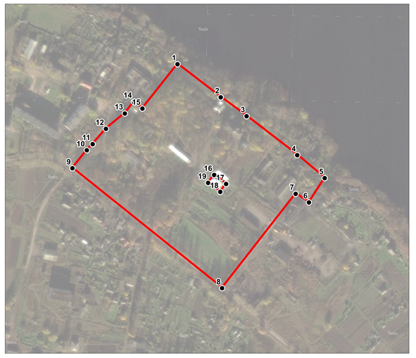

Масштаб 1:5000

Условные обозначения:

Граница охранной зоны объекта культурного наследия
Номер характерной точки (см. таблицу)

Текстовое описание местоположения границ охранной зоны (ОЗ)

Границы охранной зоны (ОЗ) проходят от точки 1, расположенной у северо-западного угла территории памятника, ближе к берегу озера Врево, к точке 2 граница идёт по прямой в направлении с северо-запада на юго-восток. Граница проходит вдоль верхней террасы озера Врево.; от точки 2 граница проходит к точке 3, в направлении с северо-запада на юго-восток. Граница проходит вдоль верхней террасы озера Врево; Граница проходит от точки 3 до точки 4 в направлении с северо-запада на юго-восток. Граница проходит вдоль верхней террасы озера Врево; Граница проходит от точки 4 до точки 5 в направлении с северо-запада на юго-восток. Граница проходит вдоль верхней террасы озера Врево; Граница поворачивает под прямым углом и проходит от точки 5 до точки 6 в направлении с северо-востока на юго-запад. Граница проходит вдоль хозяйственных построек; Граница поворачивает под прямым углом и проходит от точки 6 до точки 7 в направлении с юго-востока на северо-запад. Граница проходит вдоль хозяйственных построек; Граница поворачивает под прямым углом и проходит от точки 7 до точки 8 в направлении с северо-востока на юго-запад. Граница проходит вдоль ограждения территории усадьбы; Граница поворачивает под прямым углом и проходит от точки 8 до точки 9 в направлении с юго-востока на северо-запад. Граница проходит вдоль ограждения территории усадьбы, проходя сохранившиеся центральные ворота и фрагмент ограды; Граница поворачивает под прямым углом и проходит от точки 9 до точки 10 в направлении с юго-запада на северо-восток; Граница проходит от точки 10 до точки 11 в направлении с юго-запада на северо-восток. Граница проходит вдоль ограждения территории усадьбы; Граница проходит от точки 11 до точки 12 в направлении с юго-запада на северо-восток. Граница проходит вдоль ограждения территории усадьбы; Граница проходит от точки 12 до точки 13 в направлении с юго-запада на северо-восток. Граница проходит вдоль ограждения территории усадьбы; Граница проходит от точки 13 до точки 14 в направлении с юго-запада на северо-восток. Граница проходит вдоль ограждения территории усадьбы; Граница поворачивает под прямым углом и проходит от точки 14 до точки 15 в направлении с северо-запада на юго-восток. Граница проходит вдоль ограждения территории усадьбы; Граница проходит от точки 15 до точки 1 в направлении с юго-запада на северо-восток, где замыкается. Граница проходит вдоль ограждения территории усадьбы; От точки 16, расположенной у северного угла здания объекта культурного наследия регионального значения, к точке 17 граница идёт по прямой в направлении с северо-запада на юго-восток. Граница охранной зоны проходит вдоль границ объекта культурного наследия регионального значения; От точки 17 граница поворачивает под прямым углом на юго-запад и проходит к точке 18 в направлении с северо-востока на юго-запад. Граница охранной зоны проходит вдоль границ объекта культурного наследия регионального значения; От точки 18 граница поворачивает под прямым углом на северо-запад и проходит к точке 19 в направлении с юго-востока на северо-запад. Граница охранной зоны проходит вдоль границ объекта культурного наследия регионального значения; От точки 19 граница поворачивает под прямым углом на северо-восток к точке 16 и проходит в направлении с юго-запада на северо-восток, где замыкается. Граница охранной зоны проходит вдоль границ объекта культурного наследия регионального значения.

Координаты характерных (поворотных) точек границ охранной зоны (ОЗ)
Номер характерной (поворотной) точки | Координаты поворотных точек в МСК - 47 (м)
 | Х | Y
1 | 2 | 3
Контур 1
1 | 279125,52 | 2188531,16
2 | 279063,41 | 2188612,42
3 | 279027,82 | 2188660,89
4 | 278954,41 | 2188756,23
5 | 278911,50 | 2188808,01
6 | 278865,85 | 2188778,37
7 | 278881,77 | 2188753,08
8 | 278704,30 | 2188614,75
9 | 278930,01 | 2188333,11
10 | 278963,66 | 2188360,20
11 | 278975,35 | 2188371,26
12 | 279004,03 | 2188396,23
13 | 279032,89 | 2188432,07
14 | 279054,93 | 2188448,78
15 | 279042,03 | 2188464,89
Контур 2
16 | 278885,49 | 2188611,45
17 | 278902,50 | 2188588,74
18 | 278917,38 | 2188599,91
19 | 278900,37 | 2188622,62

Приложение № 2
к Приказу комитета по культуре
Ленинградской области
от «___»________2020 г. №__________

Режимы использования земель и требования к градостроительным регламентам в границах зон охраны объекта культурного наследия регионального значения «Дом, где в июне 1932 г. останавливался С.М. Киров при посещении совхоза им. Володарского. Есть мемориальная доска», по адресу: Ленинградская область, Лужский муниципальный район, Володарское сельское поселение, п. Володарское, д. 10
1. Режим использования земель и требования к градостроительным регламентам в границах охранной зоны (ОЗ).
1.1. Разрешается:
1.1.1. проведение работ по сохранению и регенерации историко-градостроительной и природной среды объекта культурного наследия, в том числе реставрация и ремонт исторических зданий и сооружений, благоустройство, ремонт, реконструкция и устройство инженерных сетей, наружного освещения, малых архитектурных форм, оборудования, предназначенного для санитарного содержания территории;
1.1.2. сохранение беспрепятственного зрительного восприятия объемно-пространственной композиции объекта культурного наследия;
1.1.3. озеленение территории, сохранение насаждений традиционных пород, формирующих ландшафт; проведение санитарных и планировочных рубок древесно-кустарниковой растительности; проведение мероприятий, направленных на сохранение и восстановление элементов историко-природного ландшафта, сохранение характерных особенностей ландшафта, основных секторов обзора; соблюдение требований в области охраны окружающей среды, необходимых для обеспечения сохранности объекта культурного наследия в его историческом и ландшафтном окружении, а также охраняемого природного ландшафта;
1.1.4. проведение археологических полевых работ;
1.1.5 снос диссонирующих объектов, по своим параметрам и архитектурному решению, противоречащих характеристикам исторической среды;
1.1.6. устройство современных сходов и ступеней, пандусов, подпорных стенок, откосов и ограждений при проведении работ по сохранению объекта культурного наследия;
1.1.7. устройство парковок.

1.2. Запрещается:
1.2.1. строительство объектов капитального строительства;
1.2.2. размещение объектов, оказывающих негативное воздействие на окружающую среду, I, II и III категории в соответствии с Федеральным законом от 10.01.2002 № 7-ФЗ «Об охране окружающей среды».
1.2.3.

2. Общие требования к градостроительным регламентам в границах зоны охраняемого природного ландшафта (ОЗ).
2.1. виды разрешенного использования земельных участков и объектов капитального строительства устанавливаются с учетом необходимости обеспечения соблюдения требований, установленных Режимами.
2.2. специальные требования к предельным параметрам объектов капитального строительства – не устанавливаются.
3. Специальные требования к предельным параметрам объектов капитального строительства.
3.1 Специальные требования к предельным параметрам объектов капитального строительства не устанавливаются ввиду запрета строительства объектов капитального строительства в границах охранной зоны (ОЗ) за исключением работ по восстановлению исторических построек усадьбы, параметры которых определяются на основании историко-архивных, библиографических и натурных (в том числе археологических) исследований.

Подготовил:

Начальник отдела по осуществлению полномочий Ленинградской области в сфере объектов культурного наследия департамента государственной охраны, сохранения и использования объектов культурного наследия комитета по культуре Ленинградской области

_____________________________ С.А. Волкова

Согласовано:

Заместитель председателя комитета по культуре Ленинградской области - начальник департамента государственной охраны, сохранения и использования объектов культурного наследия

_____________________________ Г.Е. Лазарева

Начальник сектора судебного и административного производства департамента государственной охраны, сохранения и использования объектов культурного наследия комитета по культуре Ленинградской области

______________________________Ю.И. Юруть

Ознакомлен:

Заместитель председателя комитета по культуре Ленинградской области - начальник департамента государственной охраны, сохранения и использования объектов культурного наследия

_____________________________ Г.Е. Лазарева

Начальник отдела по осуществлению полномочий Ленинградской области в сфере объектов культурного наследия департамента государственной охраны, сохранения и использования объектов культурного наследия комитета по культуре Ленинградской области

_____________________________ С.А. Волкова

Начальник отдела взаимодействия с муниципальными образованиями, информатизации организационной работы комитета по культуре Ленинградской области

_____________________________ Т.А. Павлова

